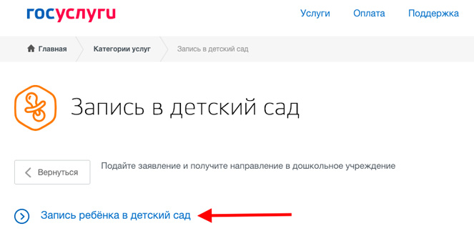
Как записать ребенка в детский садик через сайт ГосУслуги?
Заполняем заявление онлайн
ИНСТРУКЦИЯ
1) Заходим на портал государственных услуг и вводим пароль от личного кабинета.
2) В шапке сайта ищем ссылку «УСЛУГИ» и переходим по ней в каталог всех услуг.
3) В каталоге услуг выбираем раздел «Семья и дети».
4) На новой странице ищем ссылку «Запись в детский сад» «-»
5) На открывшейся странице выбираем тип услуг - электронный и нажимаем на ссылку справа «ЗАПОЛНИТЬ ЗАЯВЛЕНИЕ».
6) Заполняем и отправляем заявление. В заявлении необходимо указать:
-личные данные родителей
-сведения о ребенке
-желаемую дату приема
-язык обучения
-режим группы
-направленность группы
-дошкольную (-ые) организацию (-и)
- указать права и привилегии (при наличии)
7) Ждем уведомление в личном кабинете. Следить за состоянием очереди можно на сайте в режиме онлайн.

